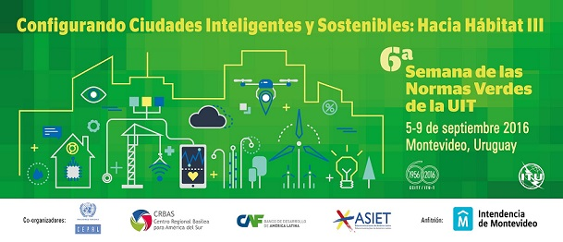

Declaración de Montevideo
9 de septiembre de 2016
Adoptado por los participantes en la 6º Semana de Normas Verdes, celebrada del 5 al 9 de septiembre de 2016 en Montevideo, Uruguay.
Introducción
Organizada por la Unión Internacional de Telecomunicaciones (UIT), junto con la Intendencia de Montevideo (IM), la Asociación Interamericana de Empresas de Telecomunicaciones (ASIET), la Comisión Económica para América Latina y el Caribe (CEPAL), el Centro Regional del Convenio de Basilea para la Región de América del Sur (CRBAS) y el Banco de Desarrollo de América Latina (CAF), la 6a Semana de Normas Verdes 2016 tuvo lugar en Montevideo, Uruguay en torno al tema "Configurando ciudades inteligentes y sostenibles: hacia Hábitat III".
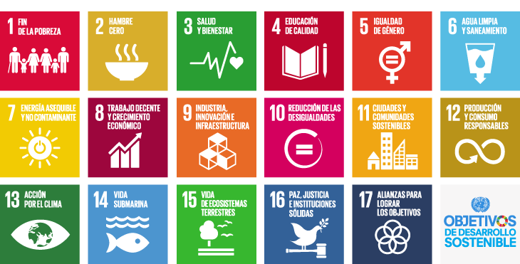
En consonancia con los objetivos de desarrollo sostenible, este año la Semana de Normas Verdes giró en torno a la integración, la accesibilidad, la mejor calidad de vida, la movilidad laboral, la mayor producción y la resiliencia, manteniendo, a su vez, las tecnologías de la información y la comunicación (TIC) en el epicentro del funcionamiento urbano. Los intensos debates mantenidos y la estrecha cooperación entre los actores urbanos durante la Semana de las Normas Verdes les ayudará a poner en marcha actividades relativas a las ciudades sostenibles e inteligentes, introducir políticas intuitivas y dar prioridad a la modernización de la infraestructura por medio de la tecnología, teniendo presente los objetivos de desarrollo sostenible.
En la Conferencia Hábitat III, prevista para el mes de octubre 2016, se destacará el formidable papel que la urbanización desempeña en el desarrollo, que permite resolver problemas mundiales tales como la pobreza y proteger los derechos de todos los ciudadanos. Esta Conferencia emblemática puede servir para fomentar un modelo único de desarrollo urbano basado en las TIC y las ciudades inteligentes que integre todos los aspectos del desarrollo sostenible y cree una economía circular. La Conferencia Hábitat III culminará con la Nueva Agenda Urbana, fruto de la colaboración entre diversos organismos de las Naciones Unidas, entidades gubernamentales, la sociedad civil, las ONG y el sector privado, entre otros.
Para respaldar la investigación en curso sobre las ciudades sostenibles e inteligentes, la Unión Internacional de Telecomunicaciones (UIT) y la Comisión Económica de las Naciones Unidas para Europa, junto con otros 16 organismos de las Naciones Unidas, han creado la iniciativa Unidos por Ciudades Sostenibles e Inteligentes (U4SSC) con el objetivo de promover políticas públicas que faciliten la integración de las TIC para la transición hacia ciudades sostenibles e inteligentes. A fin de avanzar el movimiento de la ciudad inteligente mundial para la Nueva Agenda Urbana, la Semana de las Normas Verdes de este año contribuirá a sentar una base de recursos adecuada, catalogar prácticas idóneas en el campo de las ciudades inteligentes y fomentar el desarrollo de normas internacionales que faciliten la transición hacia ciudades sostenibles e inteligentes.
Declaración
Por consiguiente, nosotros, los participantes en la Semana de las Normas Verdes de 2016, declaramos nuestra voluntad y reafirmamos nuestro compromiso orientado a:

- Desplegar el potencial de las TIC para la urbanización sostenible, a fin de desarrollar un ámbito sostenible y competitivo en zonas urbanas que permita mejorar la calidad de vida de todos los residentes urbanos y mejorar el acceso, la integración, la transparencia y la fiabilidad de la infraestructura a través del uso de datos abiertos. Las TIC pueden desempeñar un importante papel a la hora de evitar infraestructuras que generen grandes emisiones y dar soporte a la construcción de edificios sostenibles e inteligentes y sistemas de transporte inteligentes. Dentro del espacio urbano, las TIC también aumentarán el acceso a bienes y servicios públicos de gran calidad (educación, vivienda, buena gobernanza, seguridad, salud y acceso al mercado laboral, etc.) para mejorar la integración social.
- Crear una base esencial de conocimiento, a fin de establecer una plataforma semánticamente interoperativa, segura e integrada para gestionar conjuntos de datos públicos y privados dentro del dominio de la Internet de las cosas (IoT) en las ciudades sostenibles e inteligentes. Esta plataforma permitirá gestionar grandes volúmenes de datos procedentes de fuentes diversas a través de un ecosistema IoT seguro y centrado en la protección de la privacidad de los usuarios.
- Fomentar una perspectiva sostenible e inteligente, a fin de reinventar mediante las TIC un sistema urbano multidimensional que contribuya a acelerar la implantación de un modelo de ciudad, y sus alrededores, que sea económicamente dinámico, integrador, robusto, sostenible, seguro y cómodo. Esta perspectiva generará una red mundial de municipios autosostenibles y autónomos basados en los conceptos de economía del conocimiento y economía digital.
- Sentar las bases para una economía circular en las ciudades sostenibles e inteligentes, a fin de mejorar la eficiencia de los recursos e introducir métodos de reciclaje de gran calidad que permitan reducir drásticamente la generación de residuos, incluyendo los electrónicos, y disminuir la dependencia de los recursos naturales en el entorno urbano. Las normas internacionales y las prácticas de diseño sostenibles en pro de la economía circular puede crear un ciclo de producción y reutilización virtuoso que elimine los patrones de consumo lineales y resuelva los problemas relacionados con la disponibilidad de recursos.
- Desarrollar soluciones tangibles para la gestión de residuos electrónicos, mediante la puesta en marcha de normas internacionales viables (p.ej. Recomendaciones de la UIT-T), que contengan directrices importantes para la recopilación, almacenamiento, transporte y tratamiento de los dispositivos al final de su vida útil. Las normas internacionales abogan por la aplicación de medidas de seguridad adecuadas al reciclaje de residuos electrónicos y prohíben el vertido ilegal de este tipo de residuos en los países en desarrollo, a fin de proteger el medio ambiente y la salud y seguridad de la población, y conservar recursos valiosos. El desarrollo de soluciones de reciclaje locales reduce la huella de carbono generada por el transporte de materiales para su procesamiento final.
- Contribuir a la preparación del Nuevo Desarrollo Urbano, mediante el fomento del uso de las TIC para mejorar la gestión urbana y la introducción de medidas que refuercen la responsabilidad y la transparencia en el suministro de servicios urbanos y el acceso a la información digital, como se prevé en la Nueva Agenda Urbana. Se promoverá el concepto de ciudad sostenible e inteligente, con su amplia infraestructura TIC, a fin de crear espacios urbanos ecológicos y cómodos con gran capacidad regenerativa y reducir las interrupciones imprevistas en la prestación de los servicios básicos. De conformidad con el principio de ciudad sostenible e inteligente, se dará prioridad al suministro de viviendas asequibles, a la protección de la diversidad cultural, a la mejora de las interacciones sociales, al fomento de la participación política, a la conservación de la biodiversidad y la protección de otras especies en el entorno urbano y al fomento de la cohesión social.
- Catalizar la aplicación de normas internacionales e indicadores fundamentales de rendimiento para la transición a ciudades inteligentes, mediante el compromiso unánime de transformar las zonas urbanas en ciudades seguras, económicamente eficientes, dinámicas, resistentes al cambio climático, robustas desde el punto de vista ecológico, integradoras y sostenibles, la modernización de las actuales infraestructuras urbanas por medio de las TIC y el empoderamiento de la mujer y de grupos marginados para que participen en el proceso de adopción de decisiones y tengan más acceso al mercado de trabajo. Gracias a la aplicación de normas internacionales destinadas a impulsar la transformación de ciudades inteligentes, se creará igualdad de oportunidades para todos los actores de las ciudades, se promoverá el acceso equitativo a los bienes públicos y a los recursos naturales y se creará un entorno justo y propicio para el comercio en todo el planeta.
- Redefinir las ciudades sostenibles e inteligentes como un ecosistema para la innovación, a fin de investigar las numerosas ventajas para las ciudades, sus alrededores y sus comunidades, generadas por la creciente variedad de aplicaciones y servicios digitales en las ciudades sostenibles e inteligentes. La esencia de la transición a ciudades inteligentes radica en la necesidad de modernizar las infraestructuras fundamentales urbanas para mejorar la capacidad de la ciudad de planificar y gestionar eficientemente los recursos, mejorar la movilidad, fomentar la integración y mejorar las condiciones ambientales.
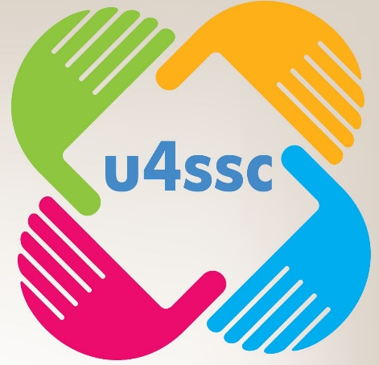
- Reafirmar el papel esencial de la iniciativa Unidos por las Ciudades Sostenibles e Inteligentes (U4SSC), mediante la participación en esta iniciativa y en sus actividades de capacitación, destinada a que las TIC sean accesibles y asequibles a todos los ciudadanos urbanos. A través de esta iniciativa, será posible aplicar la acción transformadora de las TIC al desarrollo urbano sostenible e introducir marcos legislativos y normativos eficientes, transparentes y equitativos, sistemas de planificación integradores, una gestión financiera eficaz y responsabilidad para todos los habitantes y actores urbanos que acelerará la transición hacia ciudades sostenibles e inteligentes.
- Convertir en realidad la accesibilidad de las TIC, utilizando políticas de adquisición pública que mejoren el acceso a las innovaciones digitales por las personas con discapacidad y para los adultos mayores a los efectos de mejorar su calidad de vida, promover su autonomía y lograr comunicaciones más equitativas.
- Fomentar la utilización de plataformas de datos abiertas y participativas utilizando las TIC, a fin de facilitar la transferencia de conocimientos entre los gobiernos nacionales, subnacionales y locales y otros actores para mejorar la gestión y la planificación urbana mediante técnicas eficaces de gobernanza electrónica.
- Promover el derecho a la ciudad como su usufructo equitativo dentro de los principios de sostenibilidad y justicia social y con el objetivo de acercar cada vez más la gestión a la gente.
- Invitar a colaborar a los gobiernos nacionales y locales, a los organismos internacionales, a las organizaciones no gubernamentales (ONG), a la sociedad civil, a las municipalidades, a las instituciones académicas y a las entidades del sector privado y a contribuir para que las ciudades sostenibles e inteligentes constituyan el núcleo de las futuras estrategias de desarrollo urbano.
- Invitar a participar en las actividades prioritarias destinadas a promover las ciudades sostenibles inteligentes y las TIC como componentes esenciales de la Nueva Agenda Urbana.
Por último, los organizadores y participantes en esta Semana de las Normas Verdes de 2016 queremos transmitir nuestro más sincero agradecimiento a la Intendencia de Montevideo por impulsar los diversos intereses de los actores en las ciudades sostenibles inteligentes y por acoger la Semana de las Normas Verdes 2016 en esta magnífica ciudad.
_________________________

